**BÀI 15**

**BIỆN PHÁP PHÒNG TRỪ SÂU, BỆNH HẠI CÂY TRỒNG**

**Thời lượng: 2 tiết**

**I. MỤC TIÊU DẠY HỌC**

|  |  |  |
| --- | --- | --- |
| **Phẩm chất, năng lực** | **YÊU CẦU CẦN ĐẠT** | **STT của YCCĐ** |
| **NĂNG LỰC CÔNG NGHỆ** | | |
| *Nhận thức công nghệ* | Trình bày được một số biện pháp phòng trừ sâu, bệnh hại cây trồng. | (1) |
| Nêu được ứng dụng công nghệ vi sinh trong phòng trừ sâu, bệnh hại cây trồng. | (2) |
| *Đánh giá công nghệ* | Lựa chọn được các biện pháp an toàn cho con người và môi trường trong phòng, trừ sâu, bệnh hại cây trồng. | (3) |
| **NĂNG LỰC CHUNG** | | |
| *Giao tiếp*  *và hợp tác.* | Biết phân tích và xác định những phương pháp phòng trừ sâu, bệnh hại thân thiện với môi trường. | (4) |
| Tuyên truyền cho mọi người cách phòng trừ sâu, bệnh hại cây trồng an toàn cho môi trường. | (5) |
| **PHẨM CHẤT CHỦ YẾU** | | |
| *Trách nhiệm* | Tích cực tham gia hoạt động tuyên truyền bảo vệ môi trường. | (6) |

**II. THIẾT BỊ DẠY HỌC VÀ HỌC LIỆU**

|  |  |  |
| --- | --- | --- |
| **Hoạt động** | **Giáo viên** | **Học sinh** |
| **Hoạt động 1. Khởi động** | - Giáo án powerpoint.  - Tranh ảnh. | Đọc tài liệu |
| **Hoạt động 2. Hình thành kiến thức** | | |
| **Nội dung 1: Biện pháp phòng trừ sâu, bệnh hại cây trồng**. | - Phiếu thăm.  - Phiếu học tập A3, bút lông xanh. | Đọc tài liệu. |
| **Nội dung 2: Phòng trừ tổng hợp sâu, bệnh hại cây trồng**. | - Đoạn phóng sự, file powerpoint. | Đọc tài liệu và tìm kiếm thông tin trên internet. |
| **Nội dung 3: Ứng dụng công nghệ vi sinh trong phòng, trừ sâu, bệnh hại cây trồng**. | - Bảng học tập khổ A3, bút lông xanh, đen, đỏ. | Đọc tài liệu và đi thực tế. |
| **Hoạt động 3. Luyện tập** | Câu hỏi trên ứng dụng Blooket. | Đọc tài liệu |
| **Hoạt động 4. Vận dụng** | Tình huống để giải quyết. | Tìm kiếm thông tin. |

**III. TIẾN TRÌNH DẠY HỌC**

1. **TIẾN TRÌNH DẠY HỌC**

**Tiết 1:** Biện pháp phòng trừ sâu, bệnh hại cây trồng.

**Tiết 2:** + Phòng trừ tổng hợp sâu, bệnh hại cây trồng.

**+** Ứng dụng công nghệ vi sinh trong phòng trừ sâu, bệnh hại cây trồng.

|  |  |  |  |  |
| --- | --- | --- | --- | --- |
| **Hoạt động học**  **(thời gian)** | **Mục tiêu**  (STT của YCCĐ) | **Nội dung dạy học**  **trọng tâm** | **PP/KTDH**  **chủ đạo** | **Phương án đánh giá** |
| **Hoạt động 1. KHỞI ĐỘNG**  (10 phút) |  | Tạo hứng thú và khơi gợi nhu cầu tìm hiểu các phương pháp phòng trừ sâu, bệnh hại cây trồng. | Kỹ thuật “tia chớp”. | Công cụ: câu hỏi |
| **Hoạt động 2. HÌNH THÀNH KIẾN THỨC** | | | | |
| **Nội dung 1: Biện pháp phòng trừ sâu, bệnh hại cây trồng**. | (1) (4) | Các biện pháp chủ yếu phòng trừ sâu, bệnh hại cây trồng. | Kỹ thuật phòng tranh. | Đánh giá đồng đẳng. Công cụ: Rubric |
| **Nội dung 2: Phòng trừ tổng hợp sâu, bệnh hại cây trồng**. | (5) | Khái niệm và nguyên lý phòng trừ tổng hợp dịch hại cây trồng. | Kỹ thuật THINK -PAIR - SHARE | Công cụ: bảng kiểm |
| **Nội dung 3: Ứng dụng công nghệ vi sinh trong phòng, trừ sâu, bệnh hại cây trồng**. | (2) (3) (6) | Một số chế phẩm phòng trừ sâu, bệnh hại cho cây trồng có nguồn gốc từ vi sinh vật. | Sơ đồ tư duy | Công cụ: Rubric |
| **Hoạt động 3. LUYỆN TẬP** | | | | |
|  | (5) (6) | Củng cố, khắc sâu kiến thức đã học. | Hoạt động cá nhân. | Công cụ: câu hỏi |
| **Hoạt động 4. VẬN DỤNG** | | | | |
|  | (4) (6) | Giải quyết các tình huống thực tiễn. | Hoạt động nhóm | Công cụ: Rubric |

1. **CÁC HOẠT ĐỘNG HỌC**

**HOẠT ĐỘNG 1: KHỞI ĐỘNG**

1. **Mục tiêu:** Tạo hứng thú và khơi gợi nhu cầu tìm hiểu về phương pháp phòng trừ sâu, bệnh hại cây trồng.
2. **Nội dung:** HS quan sát tranh và thực hiện yêu cầu GV đưa ra.
3. **Sản phẩm:** câu trả lời của HS.
4. **Tổ chức thực hiện:**

***Bước 1: Chuyển giao nhiệm vụ***

Yêu cầu HS quan sát Hình 15.1 và trả lời câu hỏi: Cho biết tên biện pháp phòng trừ sâu, bệnh hại cây trồng?

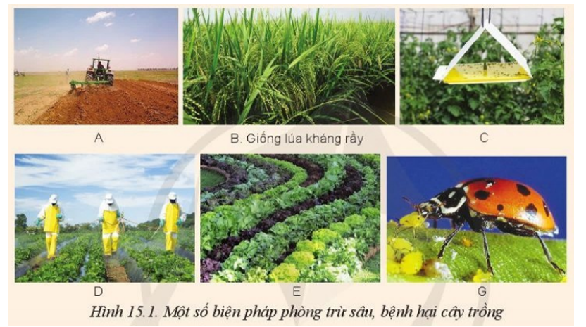

***Bước 2: Thực hiện nhiệm vụ***

HS hoạt động cá nhân để suy nghĩ và tìm câu trả lời. GV sử dụng kĩ thuật “tia chớp” để HS đưa câu trả lời nhanh, ngắn gọn.

***Bước 3: Báo cáo kết quả***

GV mời ngẫu nhiên 4 học sinh trả lời sau đó GV nhận xét ngắn gọn và dẫn dắt sang hoạt động 2.

**HOẠT ĐỘNG 2: HÌNH THÀNH KIẾN THỨC**

**Nội dung 1: Biện pháp phòng trừ sâu, bệnh hại cây trồng**

1. **Mục tiêu:** giúp học sinh hiểu rõ hơn một số biện pháp phòng trừ sâu, bệnh hại cây trồng.
2. **Nội dung:** Một số biện pháp phòng trừ sâu, bệnh hại cây trồng.
3. **Sản phẩm dự kiến:** Phiếu học tập của học sinh.
4. **Tổ chức hoạt động dạy học:** Chia lớp thành 5 nhóm nhỏ.

***Bước 1: Chuyển giao nhiệm vụ***

Mỗi nhóm hoàn thành Phiếu học tập theo bốc thăm ngẫu nhiên.

***Bước 2: Thực hiện nhiệm vụ***

Học sinh hoạt động nhóm để hoàn thành phiếu học tập. Đại diện nhóm lên bốc thăm Phiếu học tập và hoàn thành đầy đủ nội dung. Học liệu SGK/79.

**Phiếu số 1:**

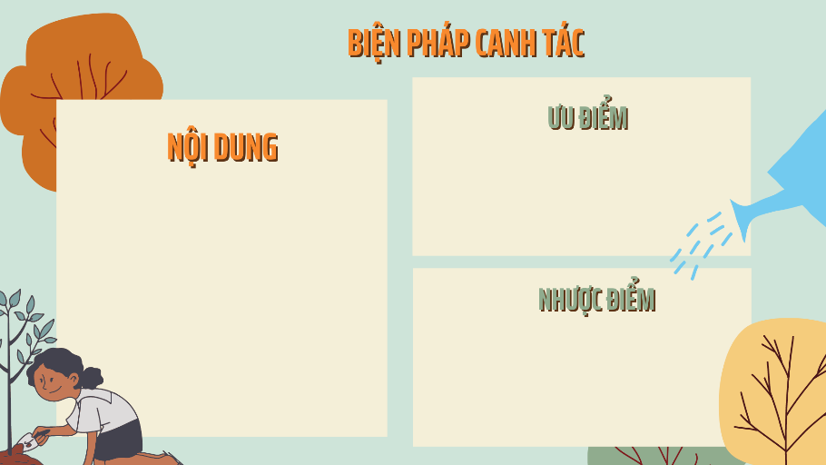

**Phiếu số 2:**

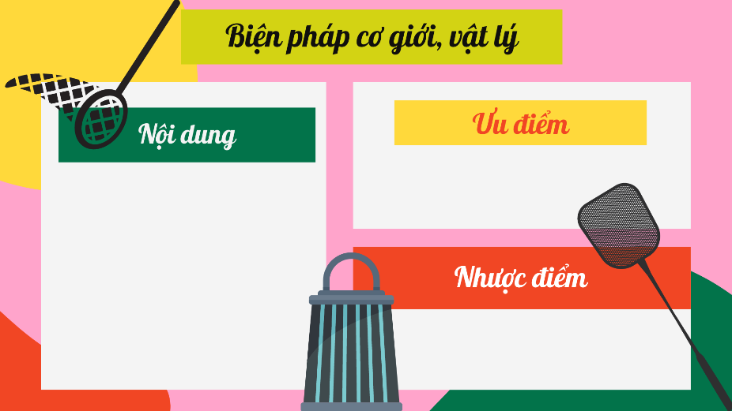

**Phiếu số 3:**

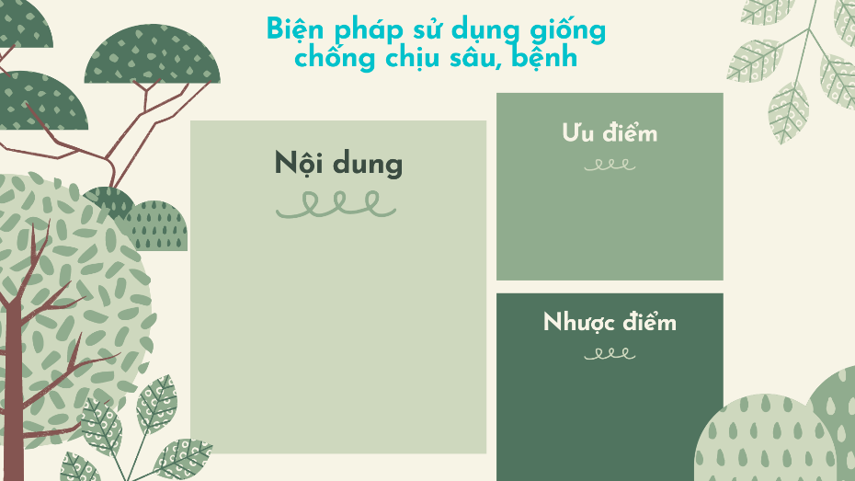

**Phiếu số 4:**

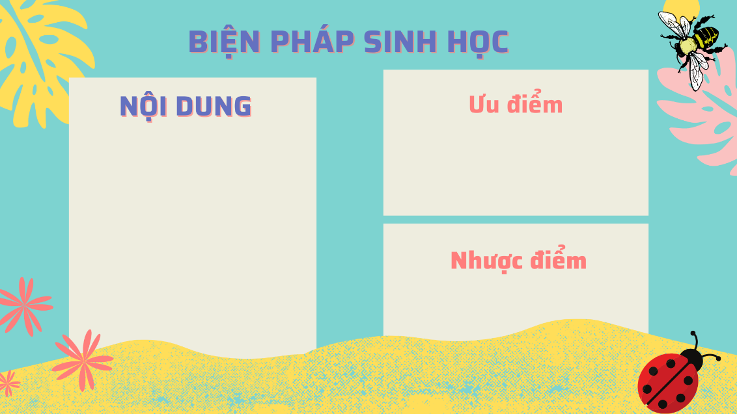

**Phiếu số 5:**

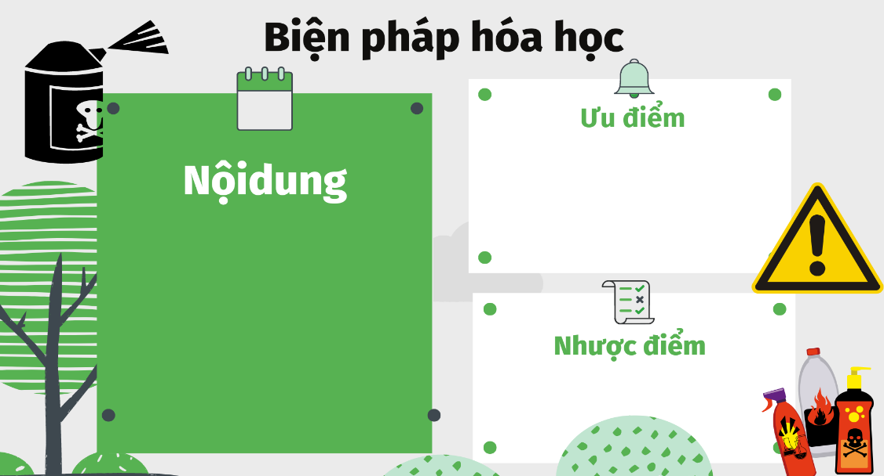

***Bước 3: Báo cáo, thảo luận***

- Các nhóm treo sản phẩm lên bảng chính.

- Đại diện các nhóm báo cáo kết quả. Các nhóm khác nhận xét và đánh giá.

***Bước 4: Đánh giá kết quả thực hiện nhiệm vụ học tập***

Các nhóm tự đánh giá và đánh giá chéo giữa các nhóm thông qua Rubric.

**Nội dung 2: Phòng trừ tổng hợp sâu, bệnh hại cây trồng**

**a) Mục tiêu:** giúp HS hiểu rõ khái niệm phòng trừ tổng hợp sâu, bệnh hại cây trồng và nắm vững nguyên lý phòng trừ.

**b) Nội dung:** Khái niệm và nguyên lý phòng trừ tổng hợp sâu, bệnh hại cây trồng.

**c) Sản phẩm:** câu trả lời của học sinh.

**d) Tổ chức thực hiện:**

***Bước 1. Chuyển giao nhiệm vụ***: Cho HS xem đoạn phóng sự và trả lời câu hỏi: <https://youtu.be/1PvIXqFf_zE>

|  |
| --- |
| ***- - Theo phóng sự, biện pháp quản lý tổng hợp đối với cây cà chua gồm những biện pháp nào?***  ***- - Biện pháp quản lý tổng hợp cây cà phê có giống với cây cà chua không? Tại sao?***  ***- - Theo em, tại sao phải sử dụng phối hợp các biện pháp phòng trừ sâu, bệnh hại?***  ***- - Để phòng trừ sâu, bệnh hại có hiệu quả người nông dân nên tuân thủ những nguyên tắc nào?*** |

***Bước 2: Thực hiện nhiệm vụ***

Học sinh suy nghĩ và ghi chép câu trả lời vào vở. Sau đó thảo luận cùng bạn bên tay phải của mình và thống nhất ý kiến.

***Bước 3: Báo cáo, thảo luận***

Đại diện nhóm báo cáo kết quả thực hiện nhiệm vụ. Các nhóm khác góp ý, bổ sung.

***Bước 4: Đánh giá kết quả thực hiện nhiệm vụ học tập***

Giáo viên nhận xét, giải thích và kết luận nội dung.

**Nội dung 3: Ứng dụng công nghệ vi sinh trong phòng trừ sâu, bệnh hại cây trồng.**

1. **Mục tiêu:** giúp HS trình bày được một số loại chế phẩm phổ biến của công nghệ vi sinh để phòng trừ sâu, bệnh hại cây trồng.
2. **Nội dung:** Một số loại chế phẩm vi sinh phổ biến.
3. **Sản phẩm:** Sơ đồ tư duy của mỗi nhóm.
4. **Tổ chức thực hiện:**

***Bước 1: Chuyển giao nhiệm vụ***

Yêu cầu HS chuyển đổi nội dung văn bản sau thành sơ đồ cho dễ nhớ:

|  |
| --- |
| Một số loại chế phẩm phổ biến:  - Chế phẩm vi khuẩn trừ sâu: chế phẩm Bt (*Bacillus thuringiensis*) chủ yếu trừ các loại sâu ăn lá như: sâu khoang, sâu tơ, sâu cuốn lá, sâu xanh …  - Chế phẩm virus trừ sâu: chế phẩm NPV (*Nuclear PolyhedrosisVirus*) phòng trừ sâu xanh da láng trên nhiều loại cây trồng như bông, đậu đỗ, ngô, hành, nho …  - Chế phẩm nấm trừ sâu: chế phẩm nấm xanh *Metarhizium* diệt trừ được mối, bọ hung, sâu xanh, bọ nhảy, bọ hà, sâu đục thân.  - Chế phẩm nấm trừ bệnh: chế phẩm nấm *Trichoderma* trừ bệnh thối rễ do nấm *Phytophora palmirova*, bệnh héo vàng do một số nấm bệnh gây ra: *Fusharium solani*, *Pythium. sp*, *Sclerotium rolfsii*. |

***Bước 2: Thực hiện nhiệm vụ***

HSthiết kế sơ đồ tư duy trên bảng học tập khổ A3.

***Bước 3: Báo cáo, thảo luận***

HS nhận xét sản phẩm nhóm bạn theo tiêu chí đã cho.

***Bước 4: Đánh giá kết quả học tập***

GV nhận xét và nhấn mạnh ý chính.

**HOẠT ĐỘNG 3: LUYỆN TẬP**

**a) Mục tiêu:** Củng cố lại kiến thức đã học về phòng trừ sâu, bệnh hại cây trồng.

**b) Nội dung:** câu hỏi trắc nghiệm các biện pháp phòng trừ tổng hợp sâu, bệnh hại cây trồng.

**Câu 1: Loại sâu hại nào thường gây hại trên cây lúa:**

**a**. Sâu cuốn lá nhỏ b.  Sâu róm thông

c.Sâu khoang d. Sâu tơ

**Câu 2: Việc làm nào của nông dân đã góp phần vào hạn chế sâu, bệnh hại?**

**a**. Sử dụng giống chống sâu bệnh

b. Bón nhiều phân hóa học, đặc biệt là phân ure.

c. Canh tác theo hình thức độc canh

d.  Chăm sóc chủ yếu vào giai đoạn ra hoa của cây trồng.

**Câu 3: Phát hiện sâu, bệnh trên đồng ruộng kịp thời nhằm:**

a. giúp cây trồng khỏe b. bảo tồn thiên địch

**c**. hạn chế được sự xuất hiện sâu, bệnh hại

d. phun thuốc hóa học trừ sâu, bệnh kịp thời.

**Câu 4**: Tiêu hủy tàn dư cây trồng là cách thức của biện pháp nào?

1. Biện pháp kĩ thuật b. Biện pháp cơ giới vật lí
2. Biện pháp sinh học d. Biện pháp điều hòa

**Câu 5: Chỉ sử dụng biện pháp hóa học khi:**

a. Sâu, bệnh chưa phát triển thành dịch

b.  Sâu, bệnh bắt đầu gây hại

c.Dịch hại gây quá mức cho phép.

**d**. Dịch hại tới ngưỡng gây hại

**Câu 6: Dùng bẫy đèn có thể diệt sâu ở giai đoạn nào?**

**a.** Sâu trưởng thành c. Sâu non

b. Nhộng d. cả 3 giai đoạn

**Câu 7: Côn trùng có lợi hay có hại?**

a. Có lợi.                                                             b. Có hại

**c.** Vừa có lợi vừa có hại.                                    d. Không lợi cũng không hại.

**Câu 8: Sử dụng thiên địch tiêu diệt các loại côn trùng có hại là:**

a. Phương pháp kỹ thuật.                                  b. Phương pháp cơ giới, vật lý.

c. Phương pháp hoá học.                                   **d.** Phương pháp sinh học.

**Câu 9: Phòng trừ tổng hợp dịch hại cây trồng là sử dụng………….. các biện pháp phòng trừ dịch hại cây trồng một cách hợp lí.**

a. tổng hợp                                                           **b**. phối hợp

c. liên kết                                                            d. kết nối

**Câu 10: Đây là?**

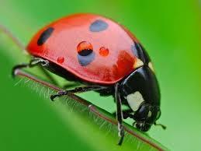

a. Bọ gậy.                                  b. Cánh cam.

c. Bọ ngựa.                                    **d.** Bọ rùa.

**c) Sản phẩm:** Đáp án

**d) Tổ chức thực hiện:**

***Bước 1: Chuyển giao nhiệm vụ***

HS đăng nhập tên lên ứng dụng (tùy điều kiện thực tế mà tổ chức thi cá nhân hoặc nhóm). Sau đó sẽ trả lời câu hỏi trắc nghiệm.

***Bước 2:******Thực hiện nhiệm vụ***

Tổ chức trò chơi “Đấu trường sinh tử” bằng các câu hỏi trắc nghiệm trên ứng dụng Blooket phần thi đấu loại trừ: Battle Royale.

***Bước 3: Báo cáo, thảo luận:***

Xem phần tổng hợp trên ứng dụng để biết phân tích những lỗi dễ mắc phải, những nội dung HS hiểu rõ.

***Bước 4: Đánh giá kết quả học tập***

GV nhận xét và rút ra kết luận

**HOẠT ĐỘNG 4: VẬN DỤNG**

**a) Mục tiêu:** Học sinh vận dụng kiến thức phòng, trừ sâu, bệnh hại cây trồng vào công việc đồng án gia đình và ở địa phương.

**b) Nội dung**: Học sinh phân tích thông tin từ tình huống thực tiễn.

**c) Sản phẩm**: *Bài thuyết trình của nhóm.*

**d) Tổ chức thực hiện**: Học sinh bốc thăm tình huống và liên hệ thực tiễn để giải quyết vấn đề.

***Bước 1: Chuyển giao nhiệm vụ***

* Chia lớp làm 4 nhóm.
* Đại diện nhóm lên bốc thăm và làm theo yêu cầu trong phiếu thăm.

***Bước 2: Thực hiện nhiệm vụ***

* Học sinh liên hệ địa điểm trong thăm để lấy thông tin.
* Chuẩn bị bài thuyết trình nộp vào Padlet.com

|  |
| --- |
| **PHIẾU SỐ 1**  **Từ Tâm** là vùng đất được thiên nhiên ban đãi cho những điều kiện thuận lợi để phát triển giống khoai lang ngon tạo nên thương hiệu “đặc sản” khoai lang Từ Tâm. Đồng đất Từ Tâm tuy cát trắng bạc màu nhưng trồng khoai cho củ chắc nụi, ngọt bùi. Những năm gần đây, với sự cạnh tranh của khoai lang Nhật, khoai lang Dalak, người dân bị thương lái ép giá, không còn cách nào khác đành phải chấp nhận bán với giá rẻ bởi nếu để sau một tháng thì khoai sẽ bị bọ hà (sùng) đục củ có lẽ sẽ còn tổn thất nhiều hơn.  Các em hãy trở thành "cố vấn nông nghiệp nhỏ" giúp bà con diệt trừ bọ hà (sùng) để hương vị khoai lang Từ Tâm sẽ không còn trong kí ức như một bài báo đã dự đoán. Vậy, bà con nên sử dụng biện nào để diệt bọ hà hiệu quả nhất? Tại sao? |

|  |
| --- |
| **PHIẾU SỐ 2**  Những “đặc sản” của Ninh Thuận hanh hao, rắn rỏi mà rất đỗi đơn sơ của cát, nắng và gió giống như cảnh và con người nơi đây. Nho NH0-148 và nho NH0-152 đã để lại dấu ấn với du khách trong và ngoài nước. Trong bối cảnh Ninh Thuận tạo “*áo mới*” trở thành xứ sở của các loài nho, việc giới thiệu cho bạn bè gần xa biết thêm về nho Ninh Thuận thật sự rất cần thiết. Sau 2 - 3 ngày rong ruổi trên con đường du lịch, trái nho bỗng rời chùm, nứt nẻ và mọc nấm. Bằng sự tư duy nhạy bén của Gen Z, các em hãy đề xuất vài biện pháp để diệt trừ loài nấm này? Giải thích. |

|  |
| --- |
| **PHIẾU SỐ 3**  Tỏi Phan Rang – Ninh Thuận dường như được ướp hơi mặn của biển và đắm mình dưới những cơn gió hanh hao nên mùi vị cũng thật khác biệt. Tỏi Phan Rang – Ninh Thuận không to, vỏ rất trắng, lõi nhỏ và nhiều tép, có vị cay và thơm nồng. Một trong những điều thú vị là trong bạt ngàn ruộng tỏi thường, nông dân còn thường thu hoạch được loại tỏi một rất quý. Nó còn có tên gọi khác là tỏi cô đơn hoặc tỏi mồ côi bởi chỉ có một tép duy nhất. Loại tỏi quý này được dùng để ngâm rượu làm thuốc trị được nhiều bệnh như đau lưng nhức mỏi, đổ mồ hôi chân tay, giảm mỡ máu, sốt, viêm xoang… Nhưng không vì thế mà tỏi tránh được lũ sâu đục thân. Bằng sự năng động vốn có, các em hãy thu thập những phương pháp trừ lũ sâu từ những người nông dân giàu kinh nghiệm. |

|  |
| --- |
| **PHIẾU SỐ 4**  Cùng với tổ chức sản xuất tại các tỉnh duyên hải Nam Trung bộ và Tây Nguyên, vụ Đông Xuân năm 2019 Công ty cổ phần Giống cây trồng Nha Hố tiếp tục sản xuất giống lúa Chế biến 3988 tại Ninh Thuận. Mới đây, Công ty đã tổ chức hội thảo đầu bờ có sự tham dự của lãnh đạo ngành nông nghiệp và trên 200 nông dân. Thăm đồng lúa Chế biến 3988 với diện tích 5ha của Công ty cổ phần Giống cây trồng Nha Hố tốt ngồn ngộn, đều tăm tắp hạt chín vàng ươm đang chuẩn bị thu hoạch, ước năng suất đạt gần 10 tấn/ha, ông Quảng Đại Luyến, Giám đốc HTXNN Như Bình, xã Phước Thái, huyện Ninh Phước cũng như hàng trăm nông dân khác đều thích thú. Mặc dù năng suất cao nhưng hiện nay giống lúa này vẫn không được nông dân ưa chuộng. Em hãy tìm ra nguyên nhân và đề xuất 3 biện pháp để hạn chế tác hại của nguyên nhân đó. |

***Bước 3: Báo cáo, thảo luận:***

Nộp bài thuyết trình vào Padlet.com

***Bước 4: Đánh giá kết quả học tập***

GV tổng kết, đánh giá bài làm của nhóm HS và kết quả làm việc của HS.

**IV. HỒ SƠ DẠY HỌC**

1. **NỘI DUNG DẠY HỌC CỐT LÕI**

**1. Biện pháp phòng trừ sâu, bệnh hại cây trồng**

|  |  |  |  |
| --- | --- | --- | --- |
| **Tên biện pháp** | **Nội dung** | **Ưu điểm** | **Nhược điểm** |
| 1. Biện pháp canh tác | Là bp chủ yếu nhất, bao gồm làm đất, vệ sinh đồng ruộng; gieo trồng đúng thời vụ; chăm sóc kịp thời, bón phân hợp lí; luân canh cây trồng. | Dễ áp dụng, hiệu quả lâu dài. An toàn cho môi trường, đảm bảo sức khỏe cho người sản xuất và tiêu dùng. | Hiệu quả thấp khi sâu, bệnh phát triển thành dịch. |
| 2. Biện pháp cơ giới, vật lí | dùng tay dùng vợt bắt sâu; ngắt bỏ bộ phận cây trồng bị sâu, bệnh; dùng bẫy đèn, bẫy dính để diệt sâu hại. | Đơn giản, dễ thực hiện. An toàn cho môi trường, đảm bảo sức khỏe cho người sản xuất và tiêu dùng. | Khó áp dụng với diện tích lớn vì tốn công; hiệu quả thấp khi sâu, bệnh phát sinh thành dịch. |
| 3. Biện pháp sử dụng giống chống chịu sâu bệnh | sử dụng những cây trồng mang gen chống chịu sâu, bệnh hại. | Giảm chi phí phòng trừ sâu, bệnh; không gây ô nhiễm môi trường; an toàn cho sức khoẻ của người sản xuất và tiêu dùng. | Số lượng giống chống chịu sâu, bệnh còn hạn chế. |
| 4. Biện pháp sinh học | sử dụng các loài động vât, thực vật, vi sinh vật có ích và chế phẩm từ chúng để phòng trừ sâu, bệnh hại. | Đảm bảo cân bằng sinh thái, thân thiện với môi trường, an toàn cho sức khoẻ của người sản xuất và tiêu dùng. | Hiệu quả chậm, không có tác dụng dập dịch. |
| 5. Biện pháp hóa học | sử dụng thuốc hóa học để trừ sâu, bệnh hại cây trồng. | Tiết kiệm thời gian và công sức vì hiệu quả cao. | Gây hại cho môi trường, con người, phá vỡ cân bằng sinh thái. |

**2. Phòng trừ tổng hợp sâu, bệnh hại cây trồng**

*2.1. Khái niệm:*

*Phòng trừ tổng hợp sâu, bệnh hại cây trồng là phối hợp các biện pháp phòng trừ sâu, bệnh hại một cách hợp lý để vừa bảo vệ cây trồng vừa giữ được cân bằng sinh thái trong tự nhiên và bảo vệ được môi trường sống.*

*2.2. Các nguyên lý cơ bản phòng trừ tổng hợp sâu, bệnh hại cây trồng*

*- Trồng cây khỏe.*

*- Bảo tồn thiên địch.*

*- Thường xuyên thăm đồng ruộng.*

*- Nông dân trở thành chuyên gia.*

**3. Ứng dụng công nghệ vi sinh trong phòng trừ sâu, bệnh hại cây trồng**

Một số loại chế phẩm phổ biến:

- Chế phẩm vi khuẩn trừ sâu: chế phẩm Bt (*Bacillus thuringiensis*) chủ yếu trừ các loại sâu ăn lá như: sâu khoang, sâu tơ, sâu cuốn lá, sâu xanh …

- Chế phẩm virus trừ sâu: chế phẩm NPV (*Nuclear PolyhedrosisVirus*) phòng trừ sâu xanh da láng trên nhiều loại cây trồng như bông, đậu đỗ, ngô, hành, nho …

- Chế phẩm nấm trừ sâu: chế phẩm nấm xanh *Metarhizium* diệt trừ được mối, bọ hung, sâu xanh, bọ nhảy, bọ hà, sâu đục thân.

- Chế phẩm nấm trừ bệnh: chế phẩm nấm *Trichoderma* trừ bệnh thối rễ do nấm *Phytophora palmirova*, bệnh héo vàng do một số nấm bệnh gây ra: *Fusharium solani*, *Pythium. sp*, *Sclerotium rolfsii*.

1. **CÁC HỒ SƠ KHÁC**

**PHIẾU ĐÁNH GIÁ NỘI DUNG SỐ 1:**

**Têu chí đánh giá hoạt động nhóm.**

**Nhóm: …… Lớp: …….**

|  |  |  |  |  |  |
| --- | --- | --- | --- | --- | --- |
| **Tiêu chí** | **Tốt**  **(3.5)** | **Khá**  **(3.0)** | **Trung bình**  **(2.5)** | **Cần điều chỉnh (1.0)** | **Điểm** |
| **Trao đổi, lắng nghe** | Tất cả các thành viên trong nhóm đều chú ý trao đổi, lắng nghe ý kiến người khác và đưa ra ý kiến cá nhân. | Hầu hết các thành viên trong nhóm đều chú ý trao đổi, lắng nghe ý kiến người khác và đưa ra ý kiến cá nhân. | Các thành viên trong nhóm chưa chú ý trao đổi, lắng nghe ý kiến người khác và thỉnh thoảng đưa ra ý kiến cá nhân. | Các thành viên trong nhóm chưa chú ý trao đổi, lắng nghe ý kiến người khác và hầu như không đưa ra ý kiến cá nhân. |  |
| **Hợp tác** | Tất cả các thành viên trong nhóm đều tôn trọng ý kiến người khác và hợp tác đưa ra ý kiến chung. | Hầu hết các thành viên trong nhóm đều tôn trọng ý kiến người khác và hợp tác đưa ra ý kiến chung. | Đa phần các thành viên trong nhóm đều đưa ra ý kiến cá nhân nhưng rất khó khăn đưa ra ý kiến chung. | Chỉ một vài người đưa ra ý kiến xây dựng. |  |

**BẢNG KIỂM ĐÁNH GIÁ NỘI DUNG SỐ 2**

|  |  |  |  |
| --- | --- | --- | --- |
| **STT** | **CÂU HỎI** | **CÓ** | **KHÔNG** |
| 1 | Học sinh có nắm được khái niệm phòng trừ tộng hợp sâu, bệnh hại cây trồng không? |  |  |
| 2 | Học sinh có xác định được các biện pháp phòng trừ sâu, bệnh hại cây trồng trong thực tế không? |  |  |
| 3 | Học sinh có nêu được các nguyên lý phòng trừ tổng hợp sâu, bệnh hại hay không? |  |  |

**PHIẾU ĐÁNH GIÁ NỘI DUNG SỐ 3: TIÊU CHÍ ĐÁNH GIÁ SƠ ĐỒ TƯ DUY**

**Tên nhóm:**

**Nhóm đánh giá:**

|  |  |  |  |  |  |
| --- | --- | --- | --- | --- | --- |
| **Tiêu chí** | **Tốt**  **(3.5)** | **Khá**  **(3.0)** | **Trung bình**  **(2.5)** | **Cần điều chỉnh**  **(1.0)** | **Điểm** |
| **Bố cục** | Bố cục rõ ràng, khoa học, phân chia nội dung hợp lí. | Bố cục rõ ràng nhưng phân chia nội dung có một vài điểm chưa hợp lí. | Bố cục rõ ràng nhưng phân chia nội dung chưa hợp lí. | Bố cục chưa khoa học, phân chia nội dung lộn xộn. |  |
| **Nội dung** | Giới thiệu được đầy đủ thông tin về một số chế phẩm vi sinh; các thông tin đưa ra khoa học, hấp dẫn, chính xác. | Giới thiệu được đầy đủ thông tin về chế phẩm vi sinh. | Giới thiệu được các nét chính về một số chế phẩm vi sinh. | Nội dung lan man, chưa giới thiệu được các nét chính về một số chế phẩm vi sinh. |  |
| **Hình thức** | Sử dụng hình ảnh, tranh vẽ hợp lí. Trình bày rõ ràng, dễ hiểu, hấp dẫn, thể hiện sự sáng tạo của nhóm. | Sử dụng hình ảnh, tranh vẽ hợp lí. Trình bày rõ ràng, dễ hiểu. | Sử dụng hình ảnh, tranh vẽ nhưng chưa phù hợp với nội dung. | Ít hình ảnh, tranh vẽ hợp lí. Trình bày chưa hấp dẫn. |  |

**TIÊU CHÍ ĐÁNH GIÁ BÀI THUYẾT TRÌNH**

*Mỗi tiêu chí đánh giá từ 0.25 đến 1.0 điểm tùy mức độ hài lòng. Tổng điểm là 10.0. Điền điểm trực tiếp vào cột tương ứng. Không có tiêu chí không cho điểm.*

|  |  |  |  |  |  |  |
| --- | --- | --- | --- | --- | --- | --- |
| **Tiêu chí** | **Mô tả tiêu chí** | **Điểm** | | | | **TC** |
| **0.25** | **0.5** | **0.75** | **1.0** |
| **Nội dung** | Bài thuyết trình bố cục rõ ràng |  |  |  |  |  |
| Trình bày logic, dễ hiểu |  |  |  |  |  |
| Nổi bật trọng tâm, biết chọn điểm nhấn |  |  |  |  |  |
| Thông tin chính xác, khoa học |  |  |  |  |  |
| **Hình thức** | Có sử dụng công cụ, thiết bị hỗ trợ |  |  |  |  |  |
| Sử dụng công cụ sáng tạo, ấn tượng |  |  |  |  |  |
| Chọn lọc công cụ phù hợp với nội dung |  |  |  |  |  |
| **Văn phong** | Bài viết dưới 100 chữ. |  |  |  |  |  |
| Sử dụng từ ngữ khoa học. |  |  |  |  |  |
| Không sai lỗi chính tả. |  |  |  |  |  |